**REGIJA VISOKOG KRŠA**

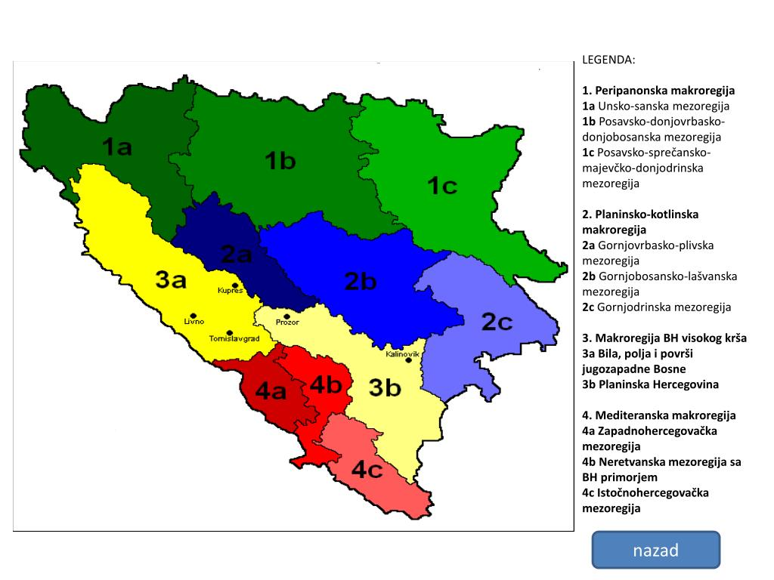

* **Prirodna i gospodarska obilježja Regije Visokog krša**

Prostor visokog krša proteže se između Gorske Hrvatske na sjeverozapadu, Peripanonske i Srednje Bosne na sjeveru te Niske Hercegovine na jugu.

Granicu ove regije prema sjeveru,prema Peripanonskoj i Srednjoj Bosni,čine planine: Grmeč, Srnetica,Vitorog, Raduša, Bitovnja, Treskavica i Zelengora.

Južno od ove regije(prema Niskoj Hercegovini), pružaju se planine: Dinara, Kamešnica, Vran, Čvrsnica,Prenj, Velež i Bjelašnica. Na sjeverozapadu je granica regije na rijeci Uni,a na jugoistoku prema Crnoj Gori. Iz ovoga se vidi da regija ima smjer pružanja paralelan Dinaridima (sjeverozapad-jugoistok).

* U ovoj se regiji se izmjenjuju planinska uzvišenja i udoline s negacijskim oblicima krša,tj.s poljima u kršu. Dna udolina uglavnom čine jedine obradive površine.

Te obradive površine su polja u kršu,a površinom je najveće *Livanjsko polje*,na najvišoj nadmorskoj visini nalazi se *Kupreško polje*,a najniže je *Popovo polje.*

* Na planinskim predjelima raspostranjena je vegetacija *bukove šume* te *mješovite* *šume bukve i jele*,a prema jugoistoku se javljaju *šikare i goli kamenjar*.
* Izuzev Neretve i Une,koje su duboko usjekle svoje kanjone zbog vodopropusne podloge,ova regija nema mnogo površinskih tokova. U voodoopskrbi ove regije veliku važnost imaju umjetna jezera, među kojima je najznačajnije *Buško* *jezero.*
* Zbog oskudnih poljoprivrednih površina ovaj prostor nije gusto naseljen. Gustoča naseljenosti prije rata iznosila je 27 st/km2.
* Ova regija ima dvije geografske cjeline: **Jugozapadnu Bosnu i Visoku** **Hercegovinu.**

Vodeća naselja ove regije su Bihać , Drvar, Glamoč, Kupres, Livno, Tomislavgrad, Konjic i Prozor.

* **Razvoj naselja Regije visokog krša**

**Bihać** je grad u sz Bosni smješten u Bihaćkom polju,na rijeci Uni. To je najveći grad ove regije. Prvi put se spominje 1260.godine. Kralj Bela IV.dao mu je titulu slobodnog grada 1262. Gospodarski razvoj otpočeo je zahvaljujući trgovini stokom,prometnoj povezanosti i prerađivačkoj industriji.

**Drvar** je prvi grad koji se razvio na rijeci Unac,relativno kasno,u 20.st. i to zahvaljujući drvnoj industriji. U Drvaru se nalaze tvornice za proizvodnju papira i celuloze te tvornica reduktora.

**Glamoč** je središnje naselje Glamočkog polja. Tu se nalaze i ilirske gradine. Grad ima tekstilnu,prehrambenu i drvnu industriju.

**Kupres** je naselje na istočnom rubu Kupreškog polja.Tragovi naseljenosti ovog prostora datiraju još iz prapovijesti. Za razvoj gospodarstva vaćni su poljoprivreda i stočarstvo,drvna industrija te zimski turizam.

Livno je grad u zapadnom dijelu Bosne i Hercegovine. Važno je prometno čvorište prema Bugojnu, Mostaru,Splitu i Bihaću. Livanjsko polje je najveće krško polje na prostoru BiH,a pogoduje razvoju poljodjelstva i stočarstva. Na našem je tržištu dobro poznat livanjski sir. Okolica je bogata smeđim ugljenom i lignitom. Na jugoistoku se nalazi Buško blato s umjetnim jezerom za HE Orlovac. Livno je najveći grad i središte Herceg-bosanske županije/kantona.

Tomislavgrad je prvi stolni grad hrvatskih kraljeva:prma predaji se na Duvanjskom polju okrunio prvi hrvatski kralj Tomislav,po kojem to mjesto danas nosi naziv.Prije posljednjeg rata mjesto je nosilo ime Duvno.Tomislavgrad je prometno čvorište prema zapadnoj Bosni,Republici Hrvatskoj,Hercegovini i srednjoj Bosni.Ovaj prostor je pogodan za razvoj poljoprivrede.

Konjic je grad nastao u dolini rijeke Neretve na sjeveru Hecegovine.Ima povoljni prometni položaj uz cestu i željezničku prugu Sarajevo-Mostar-Ploče.U srednjem vijeku je bio poznat po nazivu Biograd i Neretva. Danas je to mjesto s jakom drvnom i metalnom industrijom.

Nevesinje je grad u istočnoj Hercegovini,nastao u Nevesinjskom polju. Važne djelatnosti ovog područja jesu poljodjelstvo i stočarstvo te drvna i tekstilna industrija.

Gacko je također grad istočne Hercegovine. Smješeten je u samoj blizini granice s Crnom Gorom. Grad ima termoelektranu,ali je zahvaljujući bogatstvu planinskih pašnjaka,poznat i po stočarstvu.

Ostali gradovi regije su: Bosanski Petrovac, Grahovo, Prozor, Jablanica i Bileća.

Pitanja:

1. Što čini sjevernu granicu Regije visokog krša?
2. Zašto su u ovoj regiji tekućice rijetkost?
3. Koje su osnovne gospodarske djelatnosti ove regije?
4. Uz pomoć geografske karte zaključi koji gradovi spadaju u Jugozapadnu Bosnu,a koji u Visoku Hercegovinu?
5. Koji su od navedenih gradova važna prometna čvorišta?

* *Pokušaj saznati nešto legendi pećine hajduka Mijata Tomića*